SunDom

Domótica en casa

Diego Steven Rojas Llanos Kevin Alejandro Rodriguez Grijalba

IE San Josemaría Escrivá de Balaguer

27/07/2020

# Planteamiento del problema

A día de hoy se presentan muchos problemas que se relacionan con la vivienda, desde altos consumos de electricidad hasta hurtos en la casa. Empezando por uno de los principales factores a la hora de un alto consumo de electricidad es dejar conectado un dispositivo sin estar haciendo uso de este, usando como una referencia simple, está un cargador de celular con un consumo de 0.2 vatios por hora, y pasando a un electrodoméstico común en los hogares, un microondas tiene un consumo de 4 vatios por hora, ahora suponiendo que se deja conectado estos dos dispositivos promedio de 12 horas cada día del año por el costo actual de un kilovatio hora (4.2 * 12 * 365 / 1000 * $565) nos da como resultado un aproximado de $10.400 al año, ya siendo un problema desde el punto de vista económico como ambiental debido a que en Colombia la principal fuente de energía es la hidroeléctrica en un 68%, que es aquella que se obtiene del aprovechamiento de las energías cinéticas y potenciales de la corriente del agua, saltos de agua o mareas, pero su impacto ambiental no está bien representado, ya que este ocurre en la represas cuando se descompone biomasa que produce gas metano, un gas de efecto invernadero más potente que el dióxido de carbono.

Este mismo gas metano (gas que presenta mayor concentración en el gas natural) es peligroso si se presenta una fuga en un lugar cerrado, como sería una vivienda, ya que puede agotar el oxígeno disponible y presentar asfixia en el usuario o una combustión inminente al contacto con una chispa, resultando en una situación mortal y afectación muy grave o destrucción total de la vivienda.

Otro problema considerable para nosotros son los hurtos a las residencias, pues para el 2019 según las autoridades en la capital del país alrededor de 23 viviendas eran hurtadas al día, también se determinó que en el 45% de los casos estos hurtos se debían a el factor oportunidad, es decir aprovechan el descuido de los residentes para ingresar a las casas.

# Objetivos

**Objetivo General:**

Crear un sistema domótico capaz de controlar las variables de los hogares como el encendido/apagado de equipos empleados en segundo plano (que no se estén utilizando) y la seguridad de los hogares, con el fin de tener una gestión eficiente del uso de la energía.

# Objetivos específicos

* Controlar la actividad personalizada de los bombillos, luces y equipos eléctricos en las viviendas por medio de sensores de sonido y/o movimiento, para así tener un consumo eficiente de la electricidad.
* Automatizar un sistema de alarmas con el fin de detectar algún posible intruso dentro de las residencias (personas indeseadas) y con el propósito de identificar accidentes caseros como fugas de agua, fugas de gas, y posibles incendios.
* Desarrollar una aplicación por medio de app inventor que sea capaz de controlar las funciones que se van a implementar en el sistema domótico mediante un dispositivo bluetooth con Arduino.

# Delimitación del producto:

Se realizara una maqueta de una casa a pequeña escala para demostrar el producto, esta maqueta va a realizar distintas funciones que van desde el apagado/encendido de un bombillo a través de sensores de movimiento, hasta alarmas que detecten alguna irregularidad en la casas mediante sensores de movimiento (en caso de algún intruso) sensores de gas (en caso de fugas de gas) sensores de humo (en caso de incendio) sensores de humedad (en caso de fugas de agua), además de controlar estas funciones desde la maqueta por medio de interruptores, también se podrán controlar desde un dispositivo Android con bluetooth y una aplicación que nosotros mismos desarrollaremos a través de app inventor. Está principalmente tendrá la finalidad de implementar la domótica mediante un Arduino y códigos de programación junto con los sensores ya mencionados.

# Justificación

La justificación del producto es generar y reforzar el confort y la seguridad de las personas que adquieran nuestro producto, además de que con nuestro producto se puede afectar indirectamente de una manera positiva a los consumos de energía y la vida útil de los aparatos electrónicos. aunque ya existen varias empresas que se dedican a esto, como por ejemplo roltex (una empresa de domótica para cortinas y persianas), el valor de contratación de las mismas es muy elevado para la población general, nuestro proyecto también tiene la finalidad de aumentar el rango de alcance para la población hasta la de clase media, a partir de esto se aumentará el desarrollo tecnológico en los hogares colombianos mediante la domótica. En nuestro producto esta se va a implementar con un enfoque en el desempeño de varias funciones que pueden no ser una necesidad de primera mano, pero sí una gran ayuda para el desarrollo de la vida cotidiana que pueden terminar siendo indispensables.

# Antecedentes

De esta página podemos obtener ideas que podemos implementar en nuestro proyecto, como incluir sensores de gas y de humo, subir o bajar persianas, entre otros.

Innovotics. (2018). 21 ejemplos de domótica en la casa. Barcelona, España. Recuperado de: <https://innovotics.es/21-ejemplos-de-domotica-en-la-casa/>

En esta página aprendemos a diferenciar distintos tipos de sistemas domóticos, por lo cual nos conviene para adquirir más información que proporcionar al cliente.

Domótica Integrada. (2017). Tipos de instalaciones domóticas y elementos esenciales. Madrid, España. Recuperado: <https://domoticaintegrada.com/instalaciones-domoticas/>

Aquí se encuentran unos tutoriales sobre una maqueta de una casa domótica, que podemos usar de referencia para realizar la nuestra.

Martínez, J (2013). Maqueta de una casa Domótica (Automatizada). México. Recuperado de: <https://www.tutorialesje.com/2013/08/maqueta-de-una-casa-domotica.html>

En este vídeo nos muestran un diseño de una maqueta y sus funcionalidades, que nos puede ayudar en la elaboración de nuestra maqueta.

Pérez, A. (2015). PROYECTO: CASA DOMÓTICA (automatizada). España. Recuperado de: <https://www.youtube.com/watch?v=UPihzzR_OZg>

Este diseño de maqueta es más avanzado, con más funciones, como incluir una alarma, una pantalla led, o un panel solar.

Briones, A., Iglesias, J., Barajas,. D. (2016). Domotic House (Casa domótica Maqueta Arduino android). Madrid, España. Recuperado de: <https://www.youtube.com/watch?v=RBJLDnhhgmM>

De esta página obtenemos pasos sobre cómo realizar la maqueta, tanto como materiales, datasheets de elementos electrónicos, y guías.

TEOS. (2015). Domótica con Arduino | TEOS. México. Recuperado de: [https://www.proyecto-](https://www.proyecto-teos.com/domotica-con-arduino)

[teos.com/domotica-con-arduino](https://www.proyecto-teos.com/domotica-con-arduino)

En este vídeo encontramos un tutorial básico para realizar una maqueta de una casa domótica, y su respectivo control a través de un dispositivo móvil, detalles que nos servirán para el desarrollo de nuestro proyecto.

NiCo. (2019). Encender más de 2 LEDS en Maqueta | Curso Domótica 5. Recuperado de: <https://www.youtube.com/watch?v=YGG7WKqNcz0>

Acá tenemos un vídeo que nos ayuda a entender el uso de herramientas para la elaboración de aplicaciones para controlar lo que sería la casa domótica.

Florezman. (2015). Tutorial Casa Domotica con Arduino y Android parte 1. Recuperado de: <https://www.youtube.com/watch?v=EjAyiCSszrc>

En esta página nos dan consejos y detalles que no pueden faltar en el proceso de desarrollar una maqueta de una casa domótica.

Casa Digitales. (2018). ¿Cómo es la maqueta de una casa domótica? Recuperado de: <https://www.casasdigitales.com/maqueta-casa-domotica/>

En este último vídeo se encuentra una maqueta de una casa domótica, en este caso usando el sistema de Raspberry PI, aunque no sea el que utilicemos, nos da ideas a usar en el proyecto, y una perspectiva comparativa entre arduino y raspberry.

Martínez, G. (2014). Proyecto Sistema Domótico. Recuperado de: <https://www.youtube.com/watch?v=MD3RZealAX8>

De aquí se obtuvo información sobre la energía hidroeléctrica y su impacto ambiental.  
Centro de los Objetivos de Desarrollo sostenible para América Latina (CODS)

EL COSTO AMBIENTAL DE LAS HIDROELÉCTRICAS ESTÁ SUBESTIMADO. Recuperado de: <https://cods.uniandes.edu.co/el-costo-ambiental-de-las-hidroelectricas-esta-subestimado-investigadores-de-la-u-michigan/>

# Marco Teórico

* *Electrónica:*

Parte de la física que estudia los cambios y los movimientos de los electrones libres y la acción de las fuerzas electromagnéticas y los utiliza en aparatos que reciben y transmiten información.

* *Hardware*

Es la parte física de un ordenador o sistema informático. Está formado por los componentes eléctricos, electrónicos, electromecánicos y mecánicos, tales como circuitos de cables y luz, placas, memorias, discos duros, dispositivos periféricos y cualquier otro material en estado físico que sea necesario para hacer que el equipo funcione.

* *Domótica:*

El conjunto de tecnologías aplicadas al control y la automatización inteligente de la vivienda, que permite una gestión eficiente del uso de la energía, que aporta seguridad y confort, además de comunicación entre el usuario y el sistema.

* *Arduino*

Es una placa basada en un microcontrolador ATMEL. Los microcontroladores son circuitos integrados en los que se pueden grabar instrucciones, las cuales las escribes con el lenguaje de programación que puedes utilizar en el entorno Arduino IDE. Estas instrucciones permiten crear programas que interactúan con los circuitos de la placa.

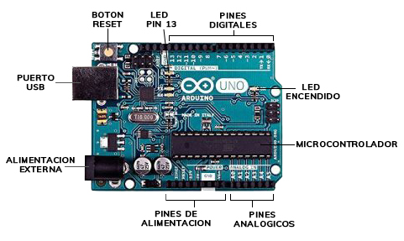

* + *Arduino Uno*

Es la placa más popular de Arduino, la que todo el mundo utiliza para iniciarse y la más sencilla de utilizar. Es el punto de partida de muchos entusiastas de la programación de electrónica.

* Microcontrolador: ATmega328
* Voltaje Operativo: 5v
* Voltaje de Entrada (Recomendado): 7 – 12 v
* Pines de Entradas/Salidas Digital: 14 (De las cuales 6 son salidas PWM)
* Pines de Entradas Análogas: 6
* Memoria Flash: 32 KB (ATmega328) de los cuales 0,5 KB es usado por Bootloader.
* SRAM: 2 KB (ATmega328)
* EEPROM: 1 KB (ATmega328)
* Velocidad del Reloj: 16 MHZ.
* Puede ser alimentado por el cable USB o por una batería externa de 9 voltios

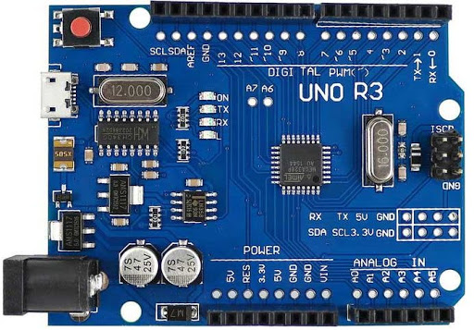

* + *Arduino Mega*

La placa con el microcontrolador más potente de la familia Arduino. Arduino MEGA es la placa que se utiliza cuando Arduino UNO no llega a cubrir las necesidades de un proyecto. Se ha utilizado ampliamente como centro de control y computación en impresoras 3D.

* Con 54 pines digitales que funcionan como entrada y salida
* 16 entradas analógicas
* un cristal oscilador de 16 MHz
* una conexión USB
* un botón de reinicio
* una entrada para la alimentación de la placa

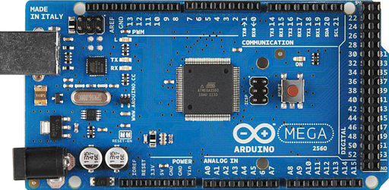

* + *Arduino Nano*

Arduino Nano es pequeño y compacto en comparación con Arduino Uno. No tiene el conector de alimentación de CC y viene con soporte para Mini USB en lugar del USB normal. Además, la tarjeta Nano viene con dos pines analógicos adicionales, es decir, 8 pines, en comparación con los 6 pines analógicos de la tarjeta Uno. La Nano es amigable con la protoboard mientras que la Uno carece de esta propiedad.

* Microcontrolador Arduino ATmega328
* Arquitectura, AVR
* Voltaje de operación, 5 V
* Memoria flash,32 KB de los cuales 2 KB utilizados por bootloader
* SRAM 2 KB
* Velocidad del reloj 16 MHz
* Pines de E/S analógicas, 8
* EEPROM,1 KB
* Corriente continua por pin entrada salida, 40 mA (Pines de E/S)
* Voltaje de entrada, 7-12 V
* Pines de E/S digitales, 22 Salida PWM, 6
* Consumo de energía, 19 mA
* Tamaño de la placa de circuito impreso,18 x 45 mm

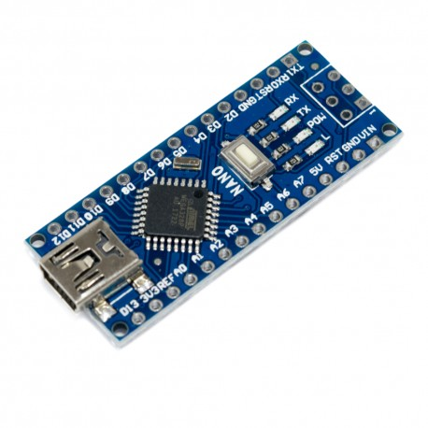

*Sensores:*

Es todo aquello que tiene una propiedad sensible a una magnitud del medio, y al variar esta magnitud también varia con cierta intensidad la propiedad, es decir, manifiesta la presencia de dicha magnitud, y también su medida.

* + *Sensor de movimiento PIR:*

Los sensores infrarrojos pasivos (PIR) son dispositivos para la detección de movimiento. Son baratos, pequeños, de baja potencia, y fáciles de usar. Por esta razón son frecuentemente usados en juguetes, aplicaciones domóticas o sistemas de seguridad.

* Sensor piroeléctrico (Pasivo) infrarrojo (También llamado PIR)
* Rango de detección: 3 m a 7 m, ajustable mediante trimmer (Sx)
* Lente fresnel de 19 zonas, ángulo < 100º
* Salida activa alta a 3.3 V
* Tiempo en estado activo de la salida configurable mediante trimmer (Tx)
* Redisparo configurable mediante jumper de soldadura
* Consumo de corriente en reposo: < 50 μA
* Voltaje de alimentación: 4.5 VDC a 20 VDC

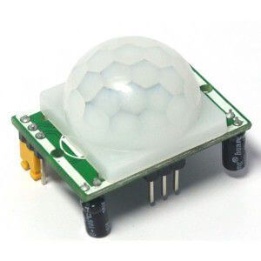 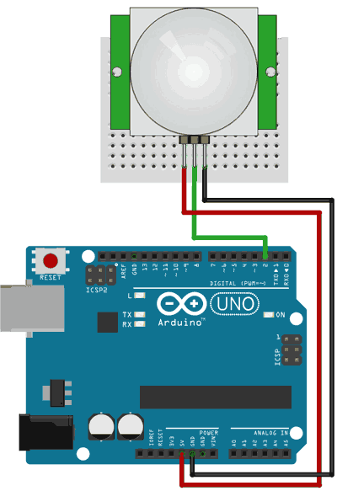

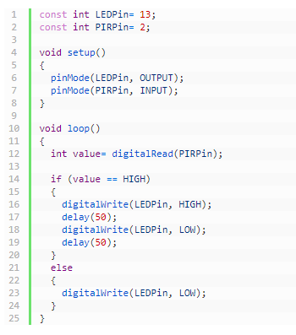

* *Sensor de gas y humo MQ2:*

Estos sensores son adecuados para detectar GLP, propano, metano, alcohol, hidrógeno, humo. Siendo más sensible al GLP y propano. Con la conexión de cinco voltios en los pines el sensor se mantiene lo suficientemente caliente para que funcione correctamente. Solo tiene que conectar 5V a cualquiera de los pines (A o B) para que el sensor emita tensión. La sensibilidad del detector se ajusta con una carga resistiva entre los pines de salida y tierra.

* Voltaje de Operación: 5V DC
* Respuesta rápida y alta sensibilidad
* Rango de detección: 300 a 10000 ppm
* Gas característico: 1000ppm, Isobutano
* Resistencia de sensado: 1KΩ 50ppm Tolueno a 20KΩ in
* Tiempo de Respuesta: ≤ 10s
* Tiempo de recuperación: ≤ 30s
* Temperatura de trabajo: -20 ℃ ~ +55 ℃
* Humedad: ≤ 95% RH
* Contenido de oxígeno ambiental: 21%
* Consume menos de 150mA a 5V.

